**C:\Program Files\Microsoft Office\MEDIA\CAGCAT10\j0088542.wmfC:\Users\Рома\AppData\Local\Microsoft\Windows\Temporary Internet Files\Content.IE5\5LPVJ0ZI\MC900439851[1].wmf**C:\Users\Рома\AppData\Local\Microsoft\Windows\Temporary Internet Files\Content.IE5\P1R3M14U\MC900344401[1].wmf**Чудесные превращения**

C:\Users\Рома\AppData\Local\Microsoft\Windows\Temporary Internet Files\Content.IE5\2AD6S3Z0\MC900410823[1].wmf

**C:\Program Files\Microsoft Office\MEDIA\CAGCAT10\j0088542.wmfC:\Program Files\Microsoft Office\MEDIA\CAGCAT10\j0088542.wmf**

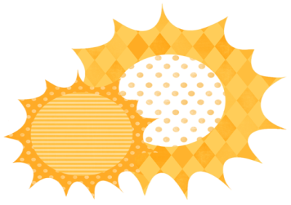

C:\Users\Рома\AppData\Local\Microsoft\Windows\Temporary Internet Files\Content.IE5\2AD6S3Z0\MC900290338[1].wmfC:\Users\Рома\AppData\Local\Microsoft\Windows\Temporary Internet Files\Content.IE5\5LPVJ0ZI\MC900335128[1].wmfC:\Users\Рома\AppData\Local\Microsoft\Windows\Temporary Internet Files\Content.IE5\2AD6S3Z0\MC900424742[1].wmf

**C:\Program Files\Microsoft Office\MEDIA\CAGCAT10\j0088542.wmf**

**C:\Program Files\Microsoft Office\MEDIA\CAGCAT10\j0158007.wmfC:\Users\Рома\AppData\Local\Microsoft\Windows\Temporary Internet Files\Content.IE5\5LPVJ0ZI\MC900439851[1].wmfСентябрь**

**«Узнаем, какая вода?»**Цель: выявить свойства воды (прозрачная, без запаха, текучая, в ней растворяются вещества).

C:\Users\Рома\AppData\Local\Microsoft\Windows\Temporary Internet Files\Content.IE5\P1R3M14U\MC900344401[1].wmfC:\Users\Рома\AppData\Local\Microsoft\Windows\Temporary Internet Files\Content.IE5\5LPVJ0ZI\MC900232424[1].wmf«Игры с веерами и султанчиками»

**Цель**: познакомить детей с одним из свойств воздуха-движением; движение воздуха-это ветер.

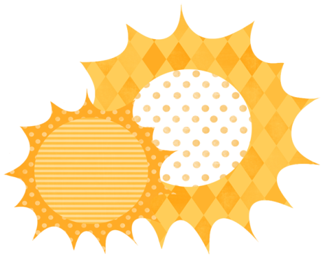

C:\Users\Рома\AppData\Local\Microsoft\Windows\Temporary Internet Files\Content.IE5\5LPVJ0ZI\MC900335128[1].wmf**«Поиграем с солнышком»**  
**Цель**: определить, какие предметы нагреваются лучше (светлые или темные), где это происходит быстрее (на солнышке или в тени).

C:\Users\Рома\AppData\Local\Microsoft\Windows\Temporary Internet Files\Content.IE5\2AD6S3Z0\MC900424742[1].wmf **«Свойства песка»**

**Цель:** **Выявить свойства песка (рыхлый, мелкий, легко сыплется, пропускает воду, на песке остаются** следы, слипается, мокрый темнее сухого).

**C:\Program Files\Microsoft Office\MEDIA\CAGCAT10\j0158007.wmf**

**C:\Program Files\Microsoft Office\MEDIA\CAGCAT10\j0158007.wmfC:\Program Files\Microsoft Office\MEDIA\CAGCAT10\j0158007.wmfC:\Program Files\Microsoft Office\MEDIA\CAGCAT10\j0158007.wmfC:\Program Files\Microsoft Office\MEDIA\CAGCAT10\j0158007.wmfОктябрь**

C:\Users\Рома\AppData\Local\Microsoft\Windows\Temporary Internet Files\Content.IE5\5LPVJ0ZI\MC900354053[1].wmf

**«Чудесный мешочек»**Цель: познакомить с органами чувств и их назначением.

C:\Users\Рома\AppData\Local\Microsoft\Windows\Temporary Internet Files\Content.IE5\P1R3M14U\MC900344401[1].wmf

**«Поиграем с ветерком»  
Цель**: обнаружить движение воздуха в природе.

C:\Users\Рома\AppData\Local\Microsoft\Windows\Temporary Internet Files\Content.IE5\2AD6S3Z0\MC900441930[1].wmf

**«Что в коробке?»**   
**Цель:** познакомить со значением света, с источниками света (солнце, фонарик, свеча, лампа), показать, что свет не проходит через непрозрачные предметы.

**C:\Users\Рома\AppData\Local\Microsoft\Windows\Temporary Internet Files\Content.IE5\2AD6S3Z0\MC900149400[1].wmf**

**«Почему осенью бывает грязно?**

**Цель:** познакомить с тем, что почва по-разному пропускает воду.

**C:\Program Files\Microsoft Office\MEDIA\CAGCAT10\j0158007.wmfНоябрь**

C:\Users\Рома\AppData\Local\Microsoft\Windows\Temporary Internet Files\Content.IE5\P1R3M14U\MC900215354[1].wmf **«Волшебные дощечки»  
Цель:** определить с помощью пальцев форму, структуру поверхности.

**«Легкий - тяжелый»  
Цель**: показать, что предметы бывают легкие и тяжелые, научить определять вес предметов и группировать предметы по весу.

C:\Users\Рома\AppData\Local\Microsoft\Windows\Temporary Internet Files\Content.IE5\2AD6S3Z0\MC900336065[1].wmf

«Найди по звуку»  
**Цель:** определять и различать издаваемые шумовые звуки.

«Глина, ее качества и свойства»

**C:\Program Files\Microsoft Office\MEDIA\CAGCAT10\j0158007.wmfC:\Users\Рома\AppData\Local\Microsoft\Windows\Temporary Internet Files\Content.IE5\2AD6S3Z0\MC900325284[1].wmfЦель:** научить узнавать предметы, сделанные из глины, определять качество глины (мягкость, пластичность, степень прочности) и свойства (мнется, бьется, размокает).

**C:\Program Files\Microsoft Office\MEDIA\CAGCAT10\j0158007.wmf**C:\Users\Рома\AppData\Local\Microsoft\Windows\Temporary Internet Files\Content.IE5\5LPVJ0ZI\MC900053542[1].wmfC:\Users\Рома\AppData\Local\Microsoft\Windows\Temporary Internet Files\Content.IE5\ZMBGKT4V\MC900383324[1].wmf**ДекабрьC:\Program Files\Microsoft Office\MEDIA\CAGCAT10\j0158007.wmf**

«Горячо-холодно»   
Цель: научить определять температуру веществ и предметов.

C:\Users\Рома\AppData\Local\Microsoft\Windows\Temporary Internet Files\Content.IE5\5LPVJ0ZI\MC900354053[2].wmf «Чудесный мешочек»  
Цель: познакомить с предметами, проводящими тепло; определять на ощупь самый твердый предмет.

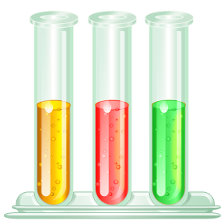C:\Users\Рома\AppData\Local\Microsoft\Windows\Temporary Internet Files\Content.IE5\2AD6S3Z0\MC900290452[1].wmf «Окрашивание воды»  
Цель: выяснить свойства воды (вода прозрачная, но может менять свою окраску, когда в ней растворяются окрашенные вещества.

C:\Users\Рома\AppData\Local\Microsoft\Windows\Temporary Internet Files\Content.IE5\P1R3M14U\MC900383380[1].wmfC:\Users\Рома\AppData\Local\Microsoft\Windows\Temporary Internet Files\Content.IE5\5LPVJ0ZI\MC900250852[1].wmf «Снег, какой он?»   
Цель: познакомить со свойствами снега во время снегопада (белый, пушистый, холодный, липкий, тает в тепле).

C:\Users\Рома\AppData\Local\Microsoft\Windows\Temporary Internet Files\Content.IE5\ZMBGKT4V\MC900351957[1].wmf**Январь**

«Игры с соломинкой»  
Цель: дать представление о том, что люди дышат воздухом, вдыхая его легкими; воздух можно почувствовать и увидеть.

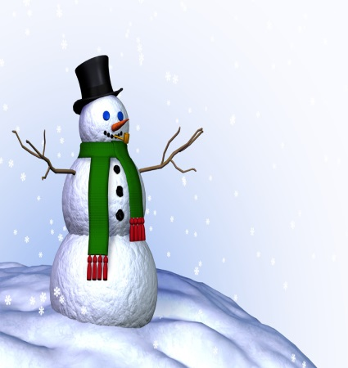 «Снег. Какой он?»   
Цель: познакомить со свойствами снега в морозную погоду (холодный, блестящий, сверкающий, рассыпчатый, плохо лепится).

C:\Users\Рома\AppData\Local\Microsoft\Windows\Temporary Internet Files\Content.IE5\2AD6S3Z0\MC900412748[1].wmf«Как из снега получить воду»  
Цель: формировать простейшие представления о свойствах снега (тает в тепле).

C:\Users\Рома\AppData\Local\Microsoft\Windows\Temporary Internet Files\Content.IE5\5LPVJ0ZI\MC900407808[1].wmf**C:\Program Files\Microsoft Office\MEDIA\CAGCAT10\j0158007.wmf**«Как воду превратить влёд»  
Цель: познакомить со свойствами воды (превращается в лед при низких температурах).

**C:\Program Files\Microsoft Office\MEDIA\CAGCAT10\j0158007.wmfC:\Program Files\Microsoft Office\MEDIA\CAGCAT10\j0158007.wmf****Февраль**

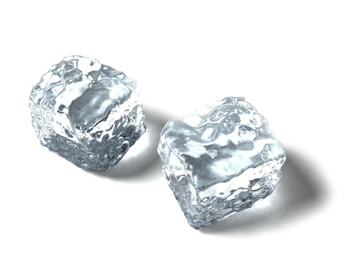«Изготовление цветных льдинок»  
Цель: познакомить с одним из свойств воды.

C:\Users\Рома\AppData\Local\Microsoft\Windows\Temporary Internet Files\Content.IE5\5LPVJ0ZI\MC900383380[1].wmf «Мороз и снег»  
 Цель: закрепить знания о свойствах снега в зависимости от температуры воздуха.

C:\Users\Рома\AppData\Local\Microsoft\Windows\Temporary Internet Files\Content.IE5\P1R3M14U\MC900407808[1].wmf «Свойства льда»  
Цель: познакомить со свойствами льда (лед-это твердая вода, в тепле лед тает), учить устанавливать простейшие закономерности.

C:\Users\Рома\AppData\Local\Microsoft\Windows\Temporary Internet Files\Content.IE5\2AD6S3Z0\MC900290338[1].wmf

«Ветер по морю гуляет»  
Цель: познакомить детей с таким природным явлением, как ветер, научить различать его силу.

**C:\Program Files\Microsoft Office\MEDIA\CAGCAT10\j0158007.wmf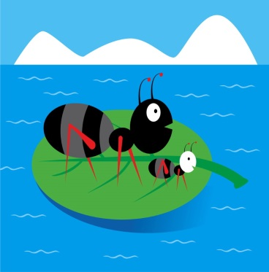Март**

«Плавает-тонет»  
Цель: учить детей определять легкие и тяжелые предметы (одни остаются на поверхности воды, другие тонут)

C:\Users\Рома\AppData\Local\Microsoft\Windows\Temporary Internet Files\Content.IE5\P1R3M14U\MC900237831[1].wmfC:\Users\Рома\AppData\Local\Microsoft\Windows\Temporary Internet Files\Content.IE5\ZMBGKT4V\MC900234134[1].wmf «Бумага, ее качества и свойства»  
Цель: научить узнавать предметы, сделанные из бумаги, определять ее качества (цвет, гладкость, толщину, впитывающую способность) и свойства (мнется, рвется, режется, горит).

C:\Users\Рома\AppData\Local\Microsoft\Windows\Temporary Internet Files\Content.IE5\P1R3M14U\MC900088380[1].wmf

«Посадка лука»  
Цель: уточнить представления о луковице, показать необходимость наличия света и воды для роста и развития растений.

C:\Users\Рома\AppData\Local\Microsoft\Windows\Temporary Internet Files\Content.IE5\ZMBGKT4V\MC900280719[1].wmf«Поплывет не поплывет»  
 Цель: развивать представление о весе предметов.

**C:\Program Files\Microsoft Office\MEDIA\CAGCAT10\j0158007.wmf**

**C:\Program Files\Microsoft Office\MEDIA\CAGCAT10\j0158007.wmfC:\Program Files\Microsoft Office\MEDIA\CAGCAT10\j0158007.wmfАпрель**

«Здравствуй, солнечный зайчик»  
**Цель:** дать представление о том, что «солнечный зайчик»- это луч солнечного света, отраженного от зеркальной поверхности.

**C:\Users\Рома\AppData\Local\Microsoft\Windows\Temporary Internet Files\Content.IE5\ZMBGKT4V\MC900123343[1].wmf**

**«Веточка березы»  
Цель:** наблюдать за появлением листочков на веточках, поставленных в воду.

C:\Users\Рома\AppData\Local\Microsoft\Windows\Temporary Internet Files\Content.IE5\2AD6S3Z0\MC900149789[1].wmf «Древесина, ее качества и свойства»  
**Цель**: учить узнавать предметы, изготовленные из древесины, определять ее качество (твердость, структуру поверхности; толщину, степень прочности) и свойства (режется, горит, не бьется, не тонет в воде).

C:\Users\Рома\AppData\Local\Microsoft\Windows\Temporary Internet Files\Content.IE5\P1R3M14U\MC900310294[1].wmf

C:\Users\Рома\AppData\Local\Microsoft\Windows\Temporary Internet Files\Content.IE5\P1R3M14U\MC900437559[1].wmf «Что в пакете»  
**Цель:** дать детям понятие о том, что воздух находится вокруг нас, он может быть холодным, теплым, влажным. **C:\Program Files\Microsoft Office\MEDIA\CAGCAT10\j0158007.wmf**

**C:\Program Files\Microsoft Office\MEDIA\CAGCAT10\j0158007.wmf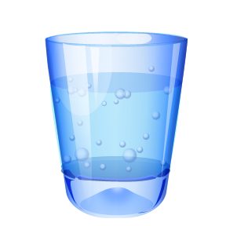Май**

«Спрячь пуговку»  
**Цель:** способствовать накоплению представлений о свойствах воды (жидкая, прозрачная, бесцветная), вода изменяет цвет.

C:\Users\Рома\AppData\Local\Microsoft\Windows\Temporary Internet Files\Content.IE5\ZMBGKT4V\MC900411872[1].wmf

«Пирожки для Мишки»  
**Цель:** расширять знания о свойствах песка, развивать умение с ним обращаться, сравнивать, делать выводы.

C:\Users\Рома\AppData\Local\Microsoft\Windows\Temporary Internet Files\Content.IE5\2AD6S3Z0\MC900437485[1].wmfC:\Users\Рома\AppData\Local\Microsoft\Windows\Temporary Internet Files\Content.IE5\5LPVJ0ZI\MC900325284[1].wmfC:\Users\Рома\AppData\Local\Microsoft\Windows\Temporary Internet Files\Content.IE5\ZMBGKT4V\MC900089466[1].wmf**«Сравнение песка, почвы и глины»  
Цель:** познакомить со свойствами песка, почвы и глины.

C:\Users\Рома\AppData\Local\Microsoft\Windows\Temporary Internet Files\Content.IE5\ZMBGKT4V\MC900280976[1].wmf**C:\Program Files\Microsoft Office\MEDIA\CAGCAT10\j0158007.wmf**C:\Users\Рома\AppData\Local\Microsoft\Windows\Temporary Internet Files\Content.IE5\5LPVJ0ZI\MC900280975[1].wmf**«Ткань, ее качества и свойства»   
Цель**: учить узнавать вещи из ткани, определять ее качество (толщину, степень прочности, мягкость) и свойства (мнется, режется, рвется, намокает, горит). **C:\Program Files\Microsoft Office\MEDIA\CAGCAT10\j0158007.wmf**

**C:\Program Files\Microsoft Office\MEDIA\CAGCAT10\j0158007.wmfВолшебница-вода**

**"Вода прозрачная"**

 Перед детьми стоят два стаканчика: один с водой, другой - с молоком. В оба стаканчика положить палочки или ложечки. В каком из стаканов они видны, а в каком - нет? Почему? Перед нами молоко и вода, в стаканчике с водой мы видим палочку, а в стаканчике с молоком - нет.

Вывод: вода прозрачная, а молоко - нет.

**"У воды нет вкуса"**

Предложите детям попробовать через соломинку воду.

Вопрос: есть ли у нее вкус?

Очень часто дети убежденно говорят, что вода очень вкусная. Дайте им для сравнения попробовать молоко или сок. Если они не убедились, пусть еще раз попробуют воду. Вы должны доказать им, что у воды нет вкуса. Дело в том, что дети часто слышат от взрослых, что вода очень вкусная. У них формируется соответствующий стереотип, представление. Объясните, что когда человек очень хочет пить, то с удовольствием пьет воду, и, чтобы выразить свое удовольствие говорит: "Какая вкусная вода!", хотя на самом деле ее вкуса не чувствует.

А вот морская вода на вкус соленая, потому что в ней много разных солей. Ее человек не может пить.

**C:\Program Files\Microsoft Office\MEDIA\CAGCAT10\j0158007.wmf**

**C:\Program Files\Microsoft Office\MEDIA\CAGCAT10\j0158007.wmf**

**"У воды нет запаха"**

Предложите детям понюхать воду и сказать чем она пахнет (или совсем не пахнет). Как и в предыдущем случае, из самых лучших побуждений они вас начнут уверять, что вода очень приятно пахнет. Пусть нюхают еще и еще, пока не убедятся, что запаха нет. Однако подчеркните, что вода из водопроводного крана может иметь запах, так как ее очищают специальными веществами, чтобы она была безопасной для вашего здоровья.

**"Лед - твердая вода"**

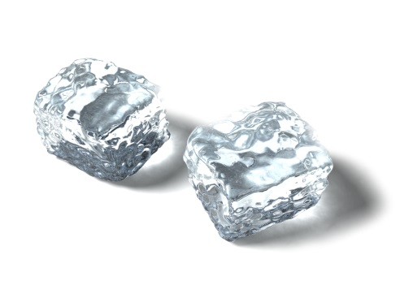 Принесите сосульки в помещение, поместив каждую в отдельную посуду, чтобы ребенок наблюдал за своей сосулькой. Обращайте внимание детей на то, как постепенно уменьшаются сосульки. Что с ними происходит? Возьмите одну большую сосульку и несколько маленьких. Следите, какая из них растает быстрее.

Важно, чтобы дети обратили внимание, что разные по величине куски льда растают за разные промежутки времени.

Вывод: лед, снег - это тоже вода.

**"Пар - это тоже вода"**

**C:\Program Files\Microsoft Office\MEDIA\CAGCAT10\j0158007.wmf** Возьмите термос с кипятком. Откройте его, чтобы дети увидели пар. Но нужно доказать еще, что пар - это тоже вода. Поместите над паром стекло или зеркальце. На нем выступят капельки воды, покажите их детям.

**C:\Program Files\Microsoft Office\MEDIA\CAGCAT10\j0158007.wmf"В воде одни вещества растворяются, другие не растворяются"**

Возьмите два стаканчика с водой. В один из них дети положат обычный песок и попробуют размешать его ложкой. Что получается? Растворился песок или нет? Возьмем другой стаканчик и насыпем в него ложечку сахарного песка, размешаем его. Что теперь произошло? В каком из стаканчиков песок растворился? Напомните детям, что они постоянно размешивают сахар в чае. Если бы он в воде не растворялся, то людям пришлось бы пить несладкий чай.

В аквариум на дно мы кладем песок. Растворяется он или нет? Что было бы, если бы на дно аквариума положили не обычный а сахарный песок? А если бы на дне реки был сахарный песок?

Предложите детям размешать акварельную краску в стаканчике с водой. Почему вода стала цветной? Краска в ней растворилась.

**"Вода бывает теплой, холодной и горячей"**

Дайте детям стаканчики с водой разной температуры. Пусть они определят, в каком стаканчике вода самая холодная, самая теплая.

В реках, озерах, морях вода разной температуры. Некоторые рыбы, звери, растения могут жить только в теплой воде, другие - только в холодной. В природе есть такие места, где очень горячая вода выходит из-под земли на поверхность. Это гейзеры. От них, как и от термоса с горячей водой тоже идет пар.

**C:\Program Files\Microsoft Office\MEDIA\CAGCAT10\j0158007.wmf** В водоемах вода бывает разной температуры, а значит в них живут разные растения и животные.

**C:\Program Files\Microsoft Office\MEDIA\CAGCAT10\j0158007.wmf**

**"Вода не имеет формы"**

Предложите детям рассмотреть кусочек льда (лед - это твердая вода). Какой формы этот кусочек льда? Изменит ли он свою форму, если мы опустим его в стакан, в миску, положим на стол или на ладошку. Нет, в любом месте он остается кубиком (до тех пор, пока не растает). А жидкая вода?

Пусть ребята нальют воду в кувшин, тарелку, стакан, на поверхность стола. Что происходит? Вода принимает форму того предмета, в котором находится. А на ровном месте расползается лужицей. Значит, жидкая вода не

**"Радуга"**

 Можно показать детям радугу в комнате. Поставьте зеркало в воду под небольшим углом. Поймайте зеркалом солнечный луч и направьте на стену. Поворачивайте зеркало до тех пор, пока не увидите на стене спектр. Вода выполняет роль призмы, разлагающей свет на его составляющие. В конце занятия спросите детей на что похоже слово "радуга"? Что такое дуга? Какая она? Покажите радугу руками. С земли радуга напоминает дугу, а с самолета она кажется кругом. И если бы люди сначала увидели радугу сверху, то они, может быть, назвали ее "ракруг".

**"Животворное свойство воды"**

**C:\Program Files\Microsoft Office\MEDIA\CAGCAT10\j0158007.wmf** Заранее срежьте веточки деревьев. Возьмите сосуд, наклейте на него этикетку "живая вода". Вместе с детьми рассмотрите веточки. После этого поставьте ветки в воду и объясните детям, что одно из важных свойств воды - давать жизнь всему живому. Поставьте ветки на видное место. Пройдет время, и они оживут.

**C:\Program Files\Microsoft Office\MEDIA\CAGCAT10\j0158007.wmf**

**"Воздух"**

Перевернуть стакан вверх дном и медленно опустить его в банку с водой. Стакан нужно держать очень прямо. Что получается? Попадает ли вода в стакан? Почему нет? В стакане есть воздух, он не пускает туда воду.

**"Пузырьки воздуха"**

Опустить стакан в банку с водой, но держать его, немного наклонив. Что появляется в воде? Видны пузырьки воздуха. Откуда они взялись? Воздух выходит из стакана и его место занимает вода.

**"Ветер - это движение воздуха"**

В холодную погоду приоткройте дверь на улицу. Зажгите две свечи. Держите одну свечу внизу, а другую вверху образовавшейся щели. Определить: куда наклоняется пламя свечей (пламя нижней направлено внутрь комнаты, верхней наружу). В комнате теплый воздух. Он легко путешествует, любит летать. В комнате такой воздух поднимается и убегает через щель вверху. Ему хочется поскорее вырваться наружу и погулять на свободе. А с улицы к нам вползает холодный воздух. Он - тяжелый, неповоротливый, поэтому предпочитает оставаться у земли. Получается, что теплый воздух движется вверху, а навстречу ему, внизу, ползет холодный. Там, где двигаются и встречаются теплый и холодный воздух, появляется ветер. Ветер - это движение воздуха.

**«Ветер»**

C:\Users\Рома\AppData\Local\Microsoft\Windows\Temporary Internet Files\Content.IE5\ZMBGKT4V\MC900251018[1].wmf**C:\Program Files\Microsoft Office\MEDIA\CAGCAT10\j0158007.wmf**Прикрепить над батареями тонкие полоски бумаги. Открыть форточку. Теплый воздух от батареи стремится вверх, холодный воздух из форточки будет опускаться вниз. Значит они встретятся. Что тогда появится? Ветер. И этот ветер заставит двигаться полоски бумаги.

**C:\Program Files\Microsoft Office\MEDIA\CAGCAT10\j0158007.wmf** **"Воздух при нагревании расширяется"**

 Поставьте открытую пластмассовую бутылку в холодильник. Когда она достаточно охладится, наденьте на ее горлышко не надутый шарик. Затем поставьте бутылку в миску с горячей водой. Понаблюдайте за тем, как шарик сам станет надуваться. Это происходит потому, что воздух при нагревании расширяется. Теперь опять поставьте бутылку в холодильник. Шарик при этом спустится, так как воздух при охлаждении сжимается.

**"Воздух имеет вес"**

Положите на чаши весов надутый и не надутый шарики. Чаша с надутым шариком перевесит.

**"Летающие семена"**

Возьмите семена клена, ясеня, сосны и отпустите их. Наблюдайте за полетом семян, чтобы легче было представить, как с помощью ветерка расселяются деревья по новым местам.

C:\Users\Рома\AppData\Local\Microsoft\Windows\Temporary Internet Files\Content.IE5\2AD6S3Z0\MC900290338[1].wmf**"Кораблик надувает паруса"**

**C:\Program Files\Microsoft Office\MEDIA\CAGCAT10\j0158007.wmf** Сделайте маленький кораблик с парусом, поместите его в ванночку и подуйте на парус, чтобы дети понаблюдали, как кораблик плывет по воде. Вы можете вместе с детьми моделировать разные ветры: мягкий, нежный, буйный.